城市集群化发展：区域供热系统整合的新契机
在快速城市化的背景下，城市集群化已成为区域发展的主要模式。城市集群是指多个地理邻近的城市通过经济、社会、基础设施等方面的紧密联系，形成协同发展的有机整体。这一趋势不仅优化了资源配置，也为区域供热系统的整合提供了新的机遇。
区域供热系统整合，旨在通过统一规划、资源共享和智能化管理，提升供热效率、降低碳排放，并优化居民用热体验。本文将系统探讨城市集群化如何从经济基础、政策协同、技术创新三个维度推动区域供热系统整合，并分析其带来的综合效益。
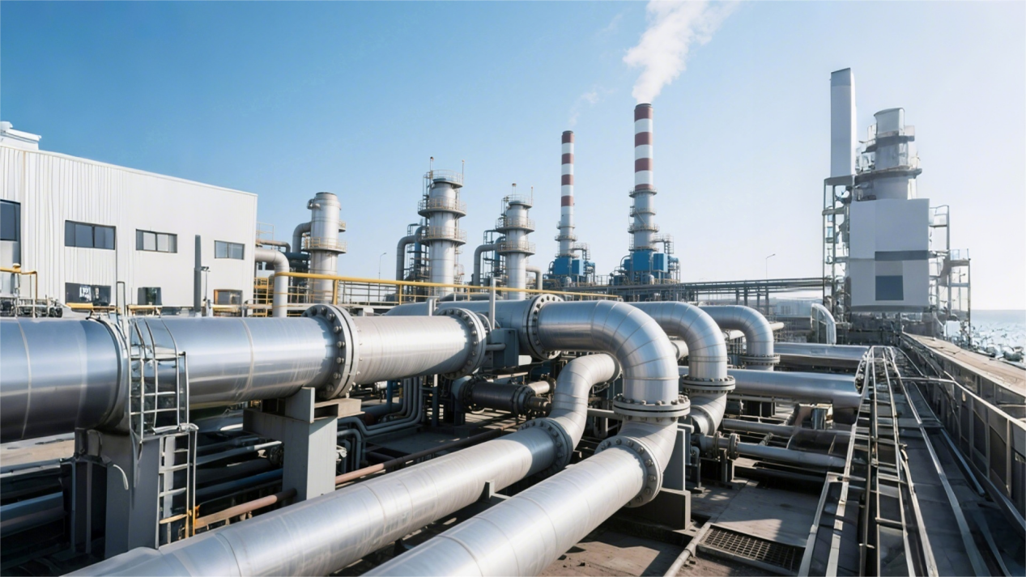

一、城市集群化为区域供热整合奠定经济基础
规模经济降低供热成本
城市集群带来人口和产业集聚，提高供热需求密度，降低单位供热成本（如管网铺设、能源输送成本）。
财政协同支持大型供热设施建设，如跨城市热电厂或余热回收站，替代低效分散锅炉（如北欧多城市共享供热网络）。
优化投资与运营效率
集群内城市可联合融资，分摊供热基础设施的长期投资成本（如PPP模式）。
统一调度管理减少冗余建设，提高设备利用率。

二、政策协同推动跨区域供热规划
统一标准与规范
制定集群内一致的供热效率、环保排放等标准，避免政策碎片化（如欧盟跨境供热协议）。
协调土地利用规划，优化热源与管网布局（如工业区余热利用、生态区地热优先）。
建立联合治理机制
成立跨城市供热管理机构，协调利益分配与运营责任（如巴黎大区86个市镇联合供热体系）。
通过财政补贴或税收优惠，鼓励清洁能源供热技术应用。

三、技术创新与资源共享提升供热效能
智能供热系统的集群化应用
利用物联网、数字孪生技术实现全网实时监测与动态调控（如上海都市圈“虚拟热网”）。
跨城市数据共享，优化负荷预测与分时定价策略。
清洁能源与多热源协同
整合地热、生物质能、工业余热等分布式能源，构建低碳供热网络。
推广高效换热技术、管网保温材料等创新成果的跨城市应用。

四、区域供热整合的综合效益
维度 | 核心效益
经济性 | 降低运营成本，提高能源利用效率，减少重复投资。
环保性 | 减少化石能源依赖，降低PM2.5、CO₂排放，助力“双碳”目标。
社会性 | 提升供热稳定性与舒适度，实现民生服务均等化。

结论：把握集群化机遇，构建未来供热体系
城市集群化通过经济集聚、政策协同和技术共享，为区域供热系统整合提供了结构性支撑。未来需进一步突破行政壁垒，强化市场化运作，推动智慧供热与绿色能源深度融合，最终实现高效、低碳、普惠的区域供热新模式。

珍惜能源、善用资源，米诺国际与您一起解锁得分低能耗！

米诺国际源自全球领先的欧洲能源服务商，自进入中国以来，主要从事能源管理和能源服务全领域，供应智慧供热、冷热计量和调控系统等全套软硬件设备，能够提供成熟的综合能源服务、能耗节约整体解决方案，依托专业技术，提供热平衡/水力平衡调节、节能改造、能耗分析、数据交换等能源数据管理技术服务、能耗分摊计费、账单结算和客户缴费等服务。
米诺国际作为冷热源系统节能和托管运营服务的行业专家，致力于为供热企业实施节能改造提供诊断、设计、融资、改造、运营管理等服务，以及能源站节能改造和智慧升级等项目的实施，开展各类节能审计服务，为大型公共、商业建筑和居住建筑提供能源托管运营服务。
米诺国际长期以来积极响应政府号召，助力中国节能减排政策的实施推进，并多渠道、全方位与各行业公司建立战略联盟，组建多种合作模式，应对气候变化，推动绿色能源低碳发展。

我们的优势
- 汇聚国内外优质的专家资源和技术团队，尤其在能源服务和运营管理上经验丰富；
- 拥有自主知识产权的核心软件系统、冷热计量设备和行业领先的专业技术，保障能耗数据真实可靠；
- 团队工作认真负责、追求效率。秉持 “关注客户需求”的服务理念，从需求分析到项目执行，迅速响应、高效服务；

一切皆可计量 All That Counts!

